**Контрольная работа №5 «Сравнение и измерение углов»**

**Вариант 1**

1. **Реши задачу.**

За сметану, масло и сыр мама заплатила 60 р. За сметану она заплатила 12р., а за масло – в 2 раза больше, чем за сметану. Сколько рублей стоил сыр?

1. **Реши выражения:**

5 ∙9∙0= 60-48:6= 66:1=

32:8∙4= 27:9:3= 12∙4=

1. **Реши уравнение:**

х+435=604

**4**. Длина прямоугольника 19 см, а ширина на 8см меньше. Чему равна площадь прямоугольника?

1. **Начерти**углы величиной 20°, 140°.
2. Пронумеруй углы. Напиши номера углов в порядке возрастания их величины.

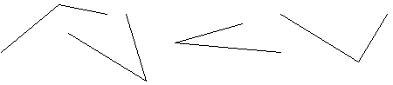

**Вариант 2.**

1. **Реши задачу.**

За тетради, альбомы и карандаши заплатили 98 р. Тетради стоили 48 р., а альбомы в 2 раза меньше, чем тетради. Сколько стоили карандаши?

1. **Реши выражения:**

42:7∙6= 81-18:9= 72:1=

5+25:5= 35:7∙5= 1∙24=

1. **Реши уравнение:**

986-х=239

1. Ширина прямоугольника 4см ., а длина в 3 раза больше. Чему равна площадь прямоугольника?
2. **Начерти** углы 35°, 170°.
3. Пронумеруй углы. Напиши номера углов в порядке возрастания их величины.

